课程免修申请操作流程（学生申请）
1. 在【免修免考申请管理】/【学生申请免修免考】页面，→勾选需要免修的课程→填写【说明】→添加【附件】并填写附件名称和备注→点击“申请”→提醒课程所在系部的教学主任上教务系统审批，等待审批。
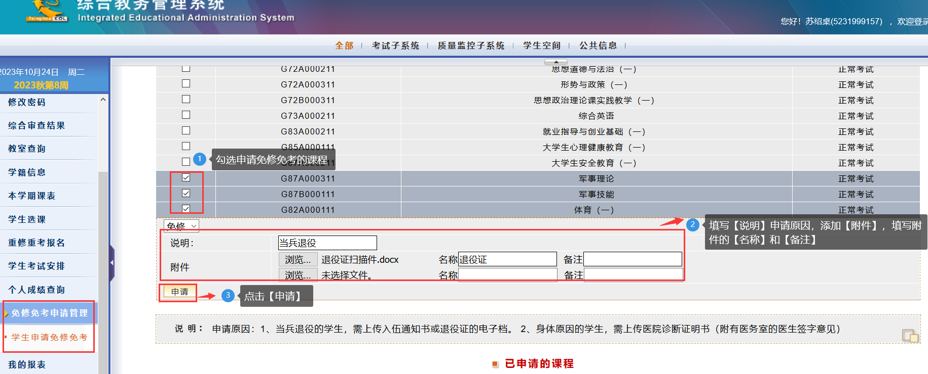

2. 查看审批状态。
在【免修免考申请管理】/【学生申请免修免考】页面查看，审批状态为【待审批】，则学生自行提醒教学主任审批；审批状态为【批准】，则申请通过；审批状态为【不批准】，则申请不通过。
